Министерство образования и науки РФ

Федеральное государственное автономное

образовательное учреждение высшего образования

«Национальный исследовательский университет ИТМО»

**факультет программной инженерии и компьютерной техники**

**ЛАБОРАТОРНАЯ РАБОТА №2**

по дисциплине

‘ВЫЧИСЛИТЕЛЬНАЯ МАТЕМАТИКА’

Вариант №8

*Выполнил:*

Студент группы P3208

Петров В. М.

*Преподаватель:*



Санкт-Петербург, 2025

**Цель работы**

Изучить численные методы решения нелинейных уравнений и реализовать три из них средствами программирования. Понять их сходства и различия.

**Ход работы**

**Часть 1.**

$$3x^{3}+1.7x^{2}-15.42x+6.89$$

Метод секущих: [-3; -2]

*Рабочая формула:*

Изображение выглядит как текст, Шрифт, линия, число

Контент, сгенерированный ИИ, может содержать ошибки.

Метод хорд: [0; 1]

*Рабочая формула:* Изображение выглядит как текст, Шрифт, рукописный текст, Графика

Контент, сгенерированный ИИ, может содержать ошибки.

Метод простой итерации: начальное приближение – x = 1

*Рабочая формула:*

Изображение выглядит как Шрифт, текст, логотип, Графика

Контент, сгенерированный ИИ, может содержать ошибки.

Ꜫ = 10-2

|  |  |  |  |  |  |  |  |
| --- | --- | --- | --- | --- | --- | --- | --- |
| № шага | a | b | *x* | *f* (a) | *f* (b) | *f* (x) | │*xk+1* − *xk*│ |
| 0 | 0 | 1 | 0.64272 | 6.89 | -3.83 | -1.522 | 0.3573 |
| 1 | 0 | 0.64272 | 0.52643 | 6.89 | -1.522 | -0.3188 | 0.11629 |
| 2 | 0 | 0.52643 | 0.50315 | 6.89 | -0.3188 | -0.0561 | 0.02328 |
| 3 | 0 | 0.50315 | 0.4991 | 6.89 | -0.0561 | -0.0095 | 0.00405 |

Таблица 1 - Уточнение центрального корня методом хорд

|  |  |  |  |  |  |  |  |
| --- | --- | --- | --- | --- | --- | --- | --- |
| № шага | *xk-1* | *f*(*xk-1*) | *xk* | *f*(*xk*) | *xk*+1 | *f*(*xk+1*) | │*xk* − *xk*+1│ |
| 0 | -3 | -12.55 | -2 | 20.53 | -2.62062 | 4.9826 | 0.62062 |
| 1 | -2 | 20.53 | -2.62062 | 4.9826 | -2.8195 | -3.3609 | 0.19888 |
| 2 | -2.62062 | 4.9826 | -2.8195 | -3.3609 | -2.7394 | 0.2173 | 0.0801 |
| 3 | -2.8195 | -3.3609 | -2.7394 | 0.2173 | -2.74426 | 0.0085 | 0.00486 |

Таблица 2 - Уточнение крайнего левого корня методом секущих

|  |  |  |  |  |
| --- | --- | --- | --- | --- |
| № шага | *xk* | *xk*+1 | *f*(*xk+1*) | │*xk+1* − *xk*│ |
| 0 | 1.000 | -0.26826 | 11.0909 | 1.26826 |
| 1 | -0.26826 | 0.43887 | 0.70359 | 0.70713 |
| 2 | 0.43887 | 0.49657 | 0.01938 | 0.057699 |
| 3 | 0.49657 | 0.49826 | 1.74e-05 | 0.00168 |

Таблица 3 - Уточнение центрального корня методом простой итерации

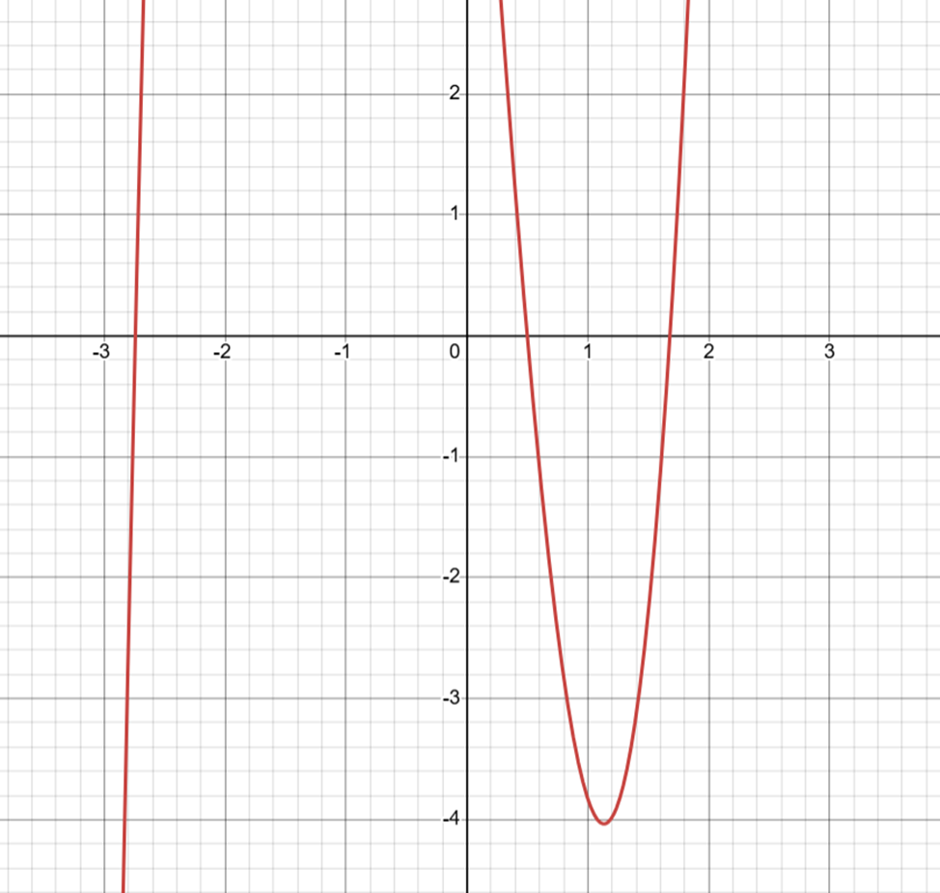

Рисунок 1 - График функции 𝑥3 − 2,92𝑥2 + 1,435𝑥 + 0,791

2 часть

$\left\{\begin{aligned}tg\left(xy\right)=x^{2} \\ 0,8x^{2}+2y^{2}=1\end{aligned}\right.$-> $\left\{\begin{aligned}f(x,y)=0 \\ g(x,y)=0\end{aligned}\right.$-> $\left\{\begin{aligned}tg\left(xy\right)-x^{2}=0 \\ 0,8x^{2}+2y^{2}-1=0\end{aligned}\right.$

$$\left|\begin{matrix}\frac{y}{{(cosxy)}^{2}}-2x & \frac{x}{{(cosxy)}^{2}} \\ 1,6x & 4y\end{matrix}\right|*\left(\begin{aligned}∆x \\ ∆y\end{aligned}\right)=\left(\begin{aligned}x^{2}-tg\left(xy\right) \\ 1-0,8x^{2}-2y^{2}\end{aligned}\right)$$

$$\left\{\begin{aligned}\left(\frac{y}{{\left(cosxy\right)}^{2}}-2x\right)∆x+\frac{x}{{(cosxy)}^{2}}∆y=x^{2}-tg\left(xy\right) \\ 1,6x∆x+4y ∆y= 1-0,8x^{2}-2y^{2}\end{aligned}\right.$$

*Начальное приближение: $x_{0}=-0.61; y_{0}=-0.59$*

*Первая итерация:*

$$\left\{\begin{aligned}\left(\frac{-0.59}{{\left(cos⁡(-0.61)(-0.59)\right)}^{2}}-2(-0.61)\right)∆x+\frac{-0.61}{{(cos⁡(-0.61)(-0.59))}^{2}}∆y={(-0.61)}^{2}-tg\left((-0.61)(-0.59)\right) \\ 1,6(-0.61)∆x+4(-0.59) ∆y= 1-0,8{(-0.61)}^{2}-2{(-0.59)}^{2}\end{aligned}\right.$$

$$\left\{\begin{aligned}0.5465∆x+\left(-0.6964\right)∆y=-0.0042 \\ -0.976∆x-2.36 ∆y= 0,00612\end{aligned}\right.$$

$$\left\{\begin{aligned}∆x=0.0029 \\ ∆y= -0.0038\end{aligned}\right.$$

*Приближение: $x_{1}=-0.61+0.0029=-0.6071; y_{1}=-0.59-0.0038=-0.5938$*

$$\left|x_{1}-x_{0}\right| ≤ε, \left|y_{1}-y_{0}\right| ≤ε$$

$\left|-0.6071+0.61\right| ≤ε, \left|-0.5938+0.59\right| ≤ε$*=> 1-ый корень: ($-0.6071; -0.5938$)*

*Аналогично находим 2-ой корень: ($0; -0.70711$)*

*Корни симметричны относительно центра координат, поэтому другие 2 корня: () и ()*Изображение выглядит как текст, линия, Шрифт, График

Контент, сгенерированный ИИ, может содержать ошибки.Изображение выглядит как Шрифт, линия, текст, снимок экрана

Контент, сгенерированный ИИ, может содержать ошибки.

Изображение выглядит как текст, снимок экрана, Шрифт, линия

Контент, сгенерированный ИИ, может содержать ошибки.Изображение выглядит как линия, диаграмма, График, круг

Контент, сгенерированный ИИ, может содержать ошибки.

Рисунок - График 2-ух функций

**Блок-схемы используемых методов**

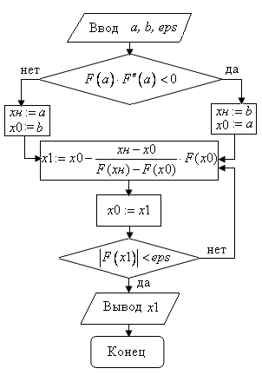

Рисунок 3 - Блок-схема метода хорд

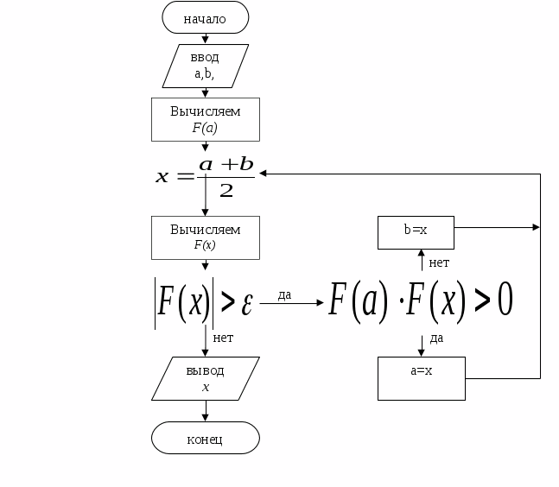

Рисунок 4 - Блок-схема метода секущих

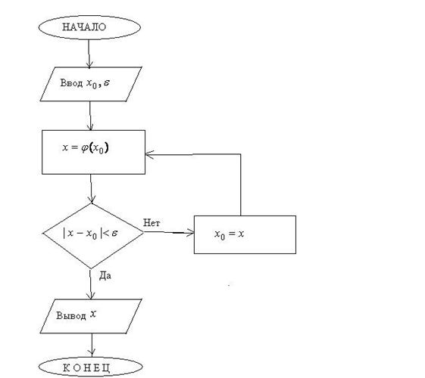

Рисунок 5 - Блок-схема метода простой итерации

**Результаты выполнения программы**

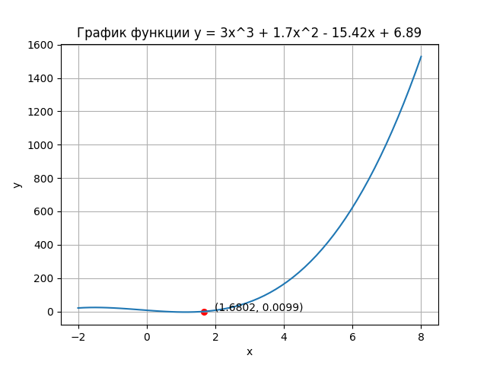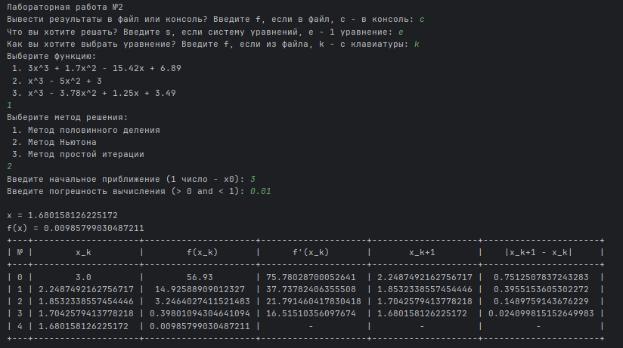

**Изображение выглядит как текст, снимок экрана, Шрифт

Контент, сгенерированный ИИ, может содержать ошибки.**

**Изображение выглядит как диаграмма, График, текст, линия

Контент, сгенерированный ИИ, может содержать ошибки.**

**Вывод**

В результате выполнения данной лабораторной работой я познакомился с численными методами решения нелинейных уравнений и реализовал метод хорд, метод секущих и метод простой итерации на языке программирования Python, закрепив знания. Все методы довольно легко программируются и дают высокую точность и быструю сходимость при

удачном выборе начального приближения.